Күні: 06.19.2023ж
Сынып: 8 «А» сынып
Мұғалім: Ризина Д. К.
Сабақтың тақырыбы: «Әрбір тіл өзінің халқы үшін-Ұлы».
Мақсаты: Оқушыларға әрбір тілдің өз халқы үшін ұлы екенін, сонымен қатар өз тіліміен өзге тілді қоса білудің маңыздылығын насихаттау.Оқушыларды өз ана тілінің қадір-қасиетін біліп, өз ана тілінің көркемдігін сезініп, сөз құдіретін түсініп, оның адам өміріндегі маңызын ұғуға үйрету. Тіл әуезділігін, көркемдігін, байлығын, шешендігін көрсететін нақыл сөздер, мақал-мәтелдер арқылы оқушылардың дүниетанымын, ой өрісін дамыту.
Күтілетін нәтиже: Оқушылардың тілдік дағдылары қалыптастыру арқылы, үш тілдің маңыздылығын түсінеді. Үш тілде өз ойларын еркін жеткізеді.
Сабақтың түрі: дөңгелек үстел
Сабақтың формасы: топтық, жекелей.
Көрнекіліктер: интерактивті тақта, маркерлер, стикерлер, тілге қатысты ой – толғаулар жинағы, түрлі түсті қағаздар .
Сабақтың барысы:
- Ұйымдастыру бөлімі: Сәлемдесу, оқушыларды сайыс кезеңдерімен таныстыру. Сынып екі топқа бөлу. Сабақты бағалайтын тәсілдерді айту.
- Негізгі бөлім: Тіл- адам баласының басты қазынасы. Тіл- халықтың жан дүниесі, рухани негізі, ұлтты танытатын басты белгі. Демек, кез келген ұлттың басты ерекшелігі- оның ана тілінде. Ана тілі- әр адамға ананың ақ сүтімен, әлдиімен бесік жырымен сіңіп, даритын ұлы күш. Үш тілділік – мемлекеттік тіл ретінде қазақ тілін, ұлтаралық қатынас тілі ретінде орыс тілін, экономика тілі ретінде ағылшын тілін меңгерген, бәсекеге қабілетті тұлға даярлау міндеті басты назарда тұр. Ендеше, осы міндетті жүзеге асыруда әрбір қазақстандық азамат өз үлесін қосуы тиі деп ойлаймыз. Өйткені, үш тілді меңгеру – жарқын болашақтың кепілі. Халқымыз: “Жеті түрлі білім біл, жеті жұрттың тілін біл”- деп бекер айтпаған. Ақын Қ. Мырзалиев: Ана тілі- арың бұл, Ұятың боп тұр бетте. Өзге тілдің бәрін біл, Өз тіліңді құрметте!
Жоспар
1. Таныстыру
2. Зымыран сұрақтар
3. Өлең өрнегі
4. Мақал- сөздің мәйегі
5. Үш тұғырлы тіл
6. Дара тапсырма
Жүректен жүрекке.
-Балалар, экранда ненің суретін көріп тұрмыз?
-Жүректің.
-Жүректі көргенде сендер қандай сезімде боласыңдар?
-Біз жүрек арқылы Отанға, ата-анаға, досымызға және ұстаздарымызға деген ыстық ықыласымызды, сүйіспеншілігімізді білдіреміз.
-Ендеше, бір-бірлеріңе, ұстаздарыңа жақсы тілектеріңді айтыңдар.
1. Таныстыру. Әр оқушы өзін таныстырады.
2. Зымыран сұрақтар.
Екі жағынан оқысаңыз да бір сөз шығатын ұлт атауы?
/қазақ/
2. Үш буыннан тұратын жер атауы, бірінші буыны сан есім, екінші буыны адамның дене мүшесі, үшінші буыны ас дәмін келтіретін зат атауы. Ол қай қала?
/Екібастұз/
3. Екі жағынан оқысаңыз да бір сөз шығатын мал атауы?
/шыбыш/
4. Екі буыннан тұратын құс атауы. Бірінші буыны сан есім, екінші буыны ас үйде қолданылатын зат атауы. Ол қай құс?
/бірқазан/
9 "Екі сурет- бір сөз" ойыны ағылшын тілінде
3. Өлең өрнегі. Ақын өлеңдерінен үзінділер беріліп, жыр жолдарында жасырынған сөздерді тауып, үш тілде жауап беру.
1. Ең ................ бақытым-халқым менің,
Соған берем ойымның ............ кенін.
/бірінші- первый- first/, /алтын-золота- gold/

2. Өлең -.......... патшасы, сөз сарасы,
Қиыннан қиыстырар ер данасы.
................ жеңіл жүрекке жылы тиіп,
Теп-тегіс, жұмыр келсін айналасы.
/сөз-слова-word/, /тіл-язык- language /

3. Ақ ................., денелі, ақ сақалды,
Соқыр, мылқау танымас тірі жанды.
Үсті- басы ақ қырау, түсі ..............,
Басқан жері сықырлап келіп қалды.
/киім-одежда-clothes/, /суық-холода- cold/

4. Алып қорғанның құлағанын көрдім,
Небәрі ............ жасымда.
Алып тұлғалар жылағанын көрдім,
................. сүйеп ғасырға.
/бас-голова- head/, /алты-шесть-six/

5. Айналайын Ақжайық,
.................... салмай өтер күн қайда?
Еңсесі биік боз орда,
Еңкеймей кірер ........... қайда?
/ат-лошадь- horse/ /күн-солнце-sun/

6. Өлсе өлер .................. , адам өлмес,
Ол бірақ қайтып келіп ............ -күлмес.
Мені мен менікінің айырылғанын,
"Өлді" деп ат қойыпты өңкей білмес.

/табиғат- природа- nature/, / ойнап- игать-play/

4. Мақал- сөздің мәйегі.
Ағылшын тіліндегі мақалдарды қазақ тіліне аудару.
1. All is not gold that glitters.
2. Better late than never.
3. Everything is good in seasons.
4. First think then speak.
5. Live and Learn.
6. Two heads better than one.
6. Үш тұғырлы тіл. Ағылшын және орыс тілдерінде көркем сөз оқу сайысы.
7. Дара тапсырма. ҚАЗАҚСТАН сөзінен түрлі сөздер құрастыру.
Қорытынды.
"Тілі бірдің-тілегі бір" демекші ел бірлігінің негізі-тіл бірлігіне қол жеткізу жолында қызмет ету парызымыз. Жас ұрпақтың қазақ тіліне, ана тіліне деген сүйіспеншілігін, өзге тілдерді оқып, білуге деген қызығушылықтарын арттыру арқылы елге, туған жерге деген сезімдерін ояту-басты міндетіміз. Үш тілді меңгеру-халықтар достығына, мемлекетаралық сыйластыққа тәрбиелейтін баспалдақ, әлемдік деңгейге көтерілудің басты жолы. Қорыта келе айтарымыз, әрбір тіл өзінің хлқы үшін ұлы.

Қазақстан халқының тілдер күні мерекесіне орай 8 «А» сыныпта «Әрбір тіл өзінің халқы үшін - Ұлы» тақырыбында сынып сағаты өтті.
Мақсаты: Оқушыларға әрбір тілдің өз халқы үшін ұлы екенін, сонымен қатар өз тіліміен өзге тілді қоса білудің маңыздылығын насихаттау. Оқушыларды өз ана тілінің қадір-қасиетін біліп, өз ана тілінің көркемдігін сезініп, сөз құдіретін түсініп, оның адам өміріндегі маңызын ұғуға үйрету. Тіл әуезділігін, көркемдігін, байлығын, шешендігін көрсететін нақыл сөздер, мақал-мәтелдер арқылы оқушылардың дүниетанымын, ой өрісін дамыту.

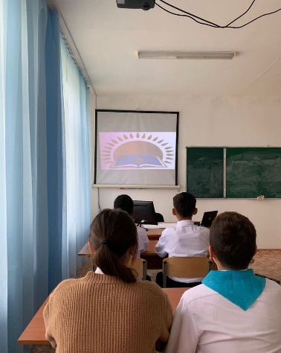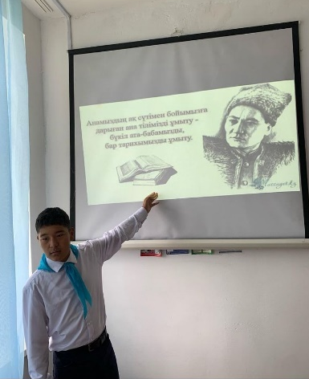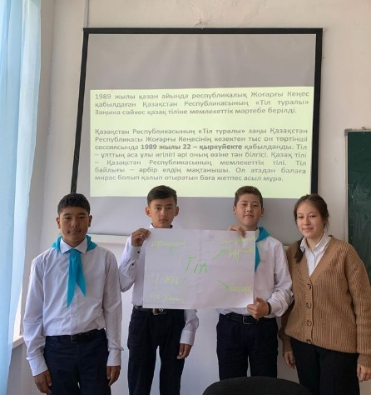
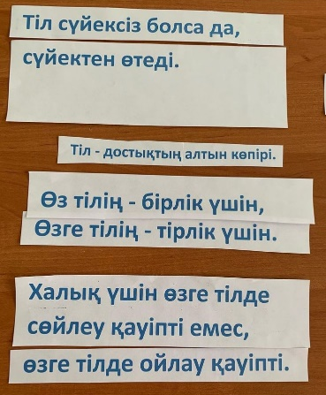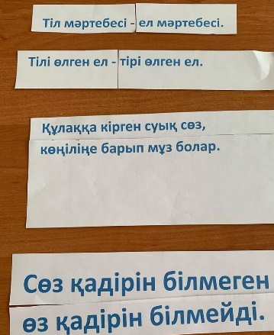

https://www.instagram.com/p/Cw4FQN0oY5Q/?igshid=MzRlODBiNWFlZA%3D%3D

